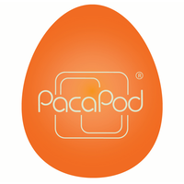

25. 2. 2020

TZ – NOVINKA – Přebalovací batohy Hastings Pack skrývají důmyslný organizační systém v krásném unisexovém designu

Taškám a batohům značky PacaPod se podařilo téměř nemožné – jednoduše geniálním systémem 3v1 krotit chaos ve věcech, kdykoli jste s dětmi mimo domov. Být dokonale praktický a připravený na každou nečekanou situaci ale PacaPodu nestačí. Díky nekomplikovanému a kvalitnímu designu budete s produkty této britské značky navíc nadčasově styloví. Tři zbrusu nové barvy oblíbených batohů Hastings Pack jsou toho důkazem.

Batůžek Hastings Pack nejspíš padne do oka městsky založeným rodičům. Jeho horní část se zapínáním na magnet je vyrobená z veganské kůže, zbytek je ušitý z pevného kanvasu. Díky polstrovaným popruhům je nošení batohu ještě pohodlnější. Součástí zavazadla je přebalovací taštička, přebalovací podložka, termo taška, karabinky na madlo kočárku, karabinka na klíče, kapsička na mobil, obal na dudlík a dvě praktické postranní kapsy. Hastings Pack je k dispozici ve třech barevných variantách – v černé, tmavě modré a latte. Vzhledem ke krásnému unisexovému designu bude slušet maminkám i tatínkům, kteří jej využijí ještě dlouho poté, co jejich dítě odroste plenkám.

PacaPod nabízí už od svého vzniku mnohem víc než jen běžnou přebalovací tašku či batoh. Každý produkt v sobě skrývá tři díly, které dohromady tvoří praktickou skládačku. V případě potřeby tak víte, kam sáhnout. Bez zdlouhavého hledání a přehrabování. Každá taštička jde navíc použít samostatně. Nenechte se zaskočit žádnou situací a nedělejte kompromisy ve svém stylu. Prohlédněte si všechny modely PacaPod v e-shopu mimmo.cz.
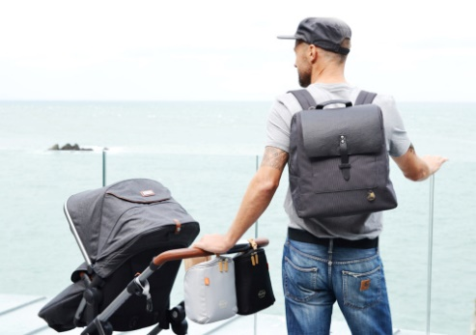
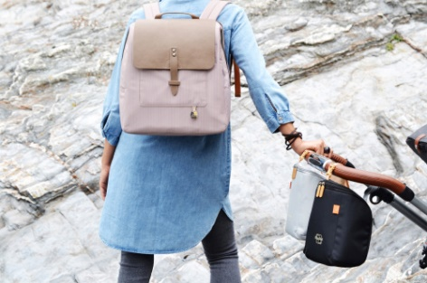

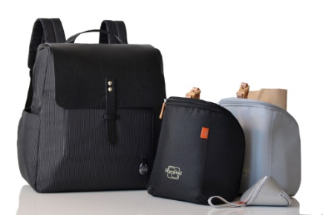

Kontakty:

mimmo Mediální servis:
www.mimmo.cz cammino…
www.facebook.com/mimmo.cz Dagmar Kutilová
e-mail: kutilova@cammino.cz
tel.: +420 606 687 506
www.cammino.cz

